A LA DECOUVERTE DU LANGAGE

*IMPORTANT : Lire attentivement ce guide avant de commencer le questionnaire*

Ce questionnaire s’adresse aux classes de 6ème et 4ème des collèges (niveau de difficulté 1). Il constitue une aide à la découverte de l’exposition permanente de notre musée. Vous avez un plan de l’exposition, un questionnaire à remplir et une liste des bonnes réponses à la fin du document.

Il y a deux salles au rez-de-chaussée : « Continent du langage » (1ère salle) et le « Continent de l’apprentissage » (2ème salle)
Il y a trois salles au sous-sol : « Langues »(1ère salle), « Jouez avec la langue » (2ème salle) et « Nouvelles technologies».(3ème salle)
Tout au long de votre visite, vous pourrez lire, écouter des bandes sonores, regarder des vidéos et manipuler les nombreux objets installés qui illustrent nos sujets
Pour remplir votre questionnaire vous avez besoin d’un stylo, d'un casque et d'un support. Veuillez vous adresser à un membre du personnel si vous avez besoin d’un de ces objets.

Formez des petits groupes de deux ou trois. Nous conseillons que chaque groupe commence par une question différente afin que vous soyez repartis dans l'ensemble du sous-sol pendant la visite.
Bonne visite !

MUNDOLINGUA, 10, rue Servandoni, 75006 Paris
+33 (0)1 56 81 65 79 – contact@mundolingua.org – www.mundolingua.org
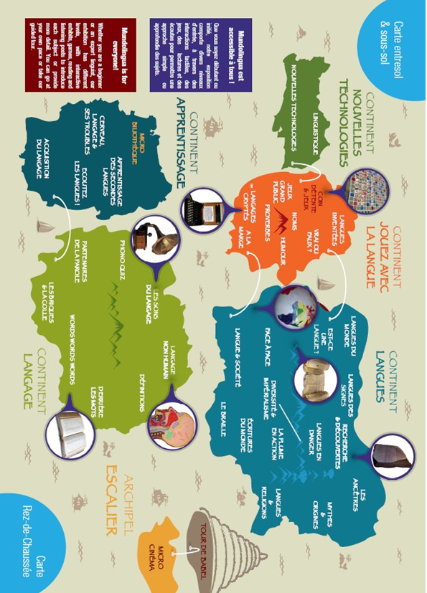
Questionnaire
A vous de suivre le parcours proposé. Répondez aux questions posées, soit en écrivant votre réponse, soit en cochant la bonne case :
REZ-DE-CHAUSSEE: Salle principale, Continent du langage
Ecran « définitions »
1. Recopiez l'une des propositions définissant ce qu'est une langue. ______________________________________________________________________________________________________________________________________________________________________________________ ___________________________________________________________________________________________
Ecran « langages non humain »
2. Quels sont les 3 chapitres de ce sujet ?
__________________________________________________________________________________________ __________________________________________________________________________________________ ___________________________________________________________________________________________
3. Dans la communication animale, quels sont les 4 mess ages les plus répandus ?
__________________________________________________________________________________________ __________________________________________________________________________________________ __________________________________________________________________________________________
4. Quels animaux secouent les branches pour menacer leur adversaire? __________________________________________________________________________________________ _________________________________________________________________________________________
5. Que veut dire un kangourou en frappant le sol avec ses pattes ?
_______________________________________________________________________________
_______________________________________________________________________________
Ecran « Les sons du langage »
6. Dans quels continents trouve-t-on les langues à tons? Pour chaque continent, donnez deux exemples.
__________________________________________________________________________________________ ___________________________________________________________________________________________ ______________________________________________________________________________________________________________________________________________________________________________________ ___________________________________________________________________________________________ ___________________________________________________________________________________________
7. Dans la partie « mélodie des langues », écoutez la phrase « La mère appelle son fils. » dans les langues proposées. Lesquelles préférez-vous?
____________________________________________________________________________ _____________________________________________________________________________ _____________________________________________________________________________
Tableau API/Tête sonore
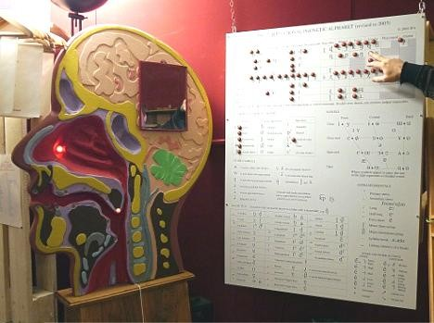 Amusez-vous à cliquer sur un son et regardez où il est produit. (Merci de manipuler le tableau doucement, notre « tête sonore » étant un objet délicat!)

Quizz phono
8. Quelles langues parlent-ils? Ecoutez les enregistrements des 10 langues et essayez de les identifier!
1 A hongrois
2 B tchèque
3 C arabe
4 D grec
5 E hébreu
6 F polonais
7 G tamoul
8 H espagnol
9 I néerlandais
10 J finnois

Ecran « les partenaires de la parole »
9. Que veut dire la phrase « C’est rouge ! » dans les deux contextes de notre exemple ? (observez bien les images)
Première signification: _________________________________________________________________________ ___________________________________________________________________________________________
___________________________________________________________________________________________
Deuxième signification : ______________________________________________________________________ __________________________________________________________________________________________ __________________________________________________________________________________________
Ecran «Derrière les mots »
Partie « Quand le mot imite la nature »
10. Quelle est la définition d’une onomatopée ?
____________ _______________________________________________________________________________ ___________________________________________________________________________________________
11. Cherchez le bruit que font le chien et la cloche dans ces langues :

Catalan Turc Tagalog
Letton

Hindi votre langue Batak Votre langue

REZ-DE-CHAUSSÉE : Salle du fond, Continent apprentissage
Acquisition de la langue
12. La majorité de la population est-elle bilingue ou monolingue ?
__________________________________________________________________________________________

SOUS-SOL : Première salle , Continent des langues
Ecran « Mythes et origines »
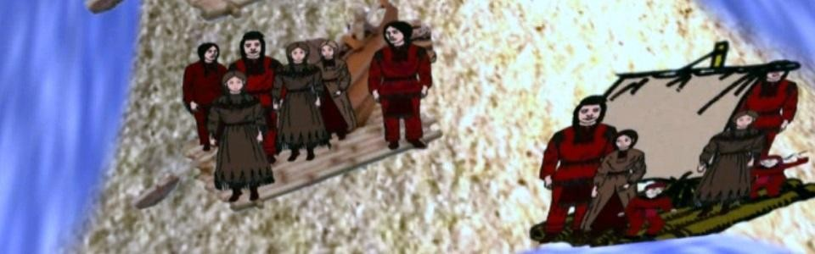

13. Ecoutez les mythes africain et kaska de la diversification des langues. Comment ont été créées les langues du monde d’après ces mythes ?
___________________________________________________________________________________________________________________________________________________________________________________________________________________________________________________________________________________________________________________________________________________________________________________________________________________________________________________
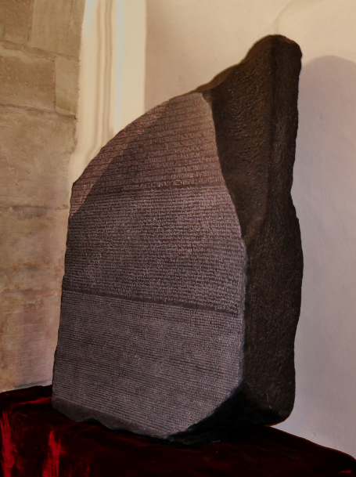
Ecran « Recherches et découvertes »
Observez le fac-similé de la pierre de Rosette.
14. Quelle écriture a été déchiffrée grâce à la pierre de Rosette ?
____________________________________________________________________
Ecran « Langues des signes »
15. Y a-t-il une ou plusieurs langue(s) des signes dans le monde
__________________________________________________________________________

Ecran « Est-ce une langue ? »
16. Quelle est la différence entre une langue et un dialecte ?
___________________________________________________________________________________________________________________________________________________________________________________________________________________________________________________________________________________________________________________________________________________________________________________________________________________________________________________Ecran « Langues du monde »
17. Quelles sont les 10 langues les plus parlées au monde ? Quel est le nombre de leurs locuteurs ?
_______________________________________________________
_______________________________________________________
_______________________________________________________
_______________________________________________________
_______________________________________________________
_______________________________________________________

Ecran « Langues en danger »
18. Partie « Langues en danger, langues menacées » : Notez au moins trois causes principales de la disparition des langues.
_____________________________________________________________________________________________________________________________________________________________________________________________________________________________________________________________________
Ecran « Ecritures du monde »
19. Quels sont les noms des trois systèmes d’écritures ?
____________________________________________________________________________________________________________________________________________________________________________________________________________________________________________________________________________________________________________________________________________________________20. Regardez le tableau avec les différents alphabets en bas sur votre gauche. Choisissez quelque lettres à recopier. De quelle écriture(s) s’agît-il ?
_________________________________________________________________________________________________________________________________________________________________________________________________________________________________________________________________________________________________________________________________________________________________________________________________________________________________________________
SOUS-SOL: Deuxième salle, Continent « Jouez avec la langue »
Ecran « Langues inventées »
21. Mentionnez 5 langues inventées.
_____________________________________________________________________________________________________________________________________________________________________________
Ecran « Codes »
Observer la machine Enigma placée dans l’alcôve dans le coin de la pièce.
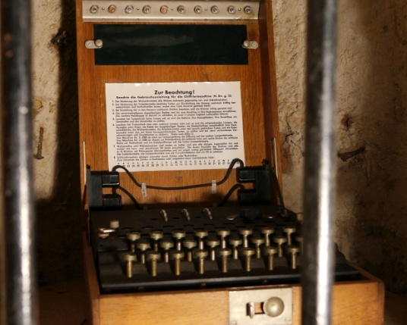
22. A quoi servait la machine Enigma?
________________________________________________________
________________________________________________________
23. A quelle période et par quel pays a-t-elle été utilisée?
_________________________________________________________

Réponses RDC:
1) Méthode de la communication humaine, qu’elle soit parlée ou écrite, qui consiste à utiliser des mots de manière structurée et conventionnelle. Système de communication utilisé par un pays ou une communauté particulière.
2) Communication animale / Communication entre les plantes / Quand les gens parlent aux plantes.
3) Danger les camarades ! (S’il te plaît, ne me fais pas mal !) / Viens ma chérie ! / Je suis le plus fort (Attention à moi !) / Il y a de la nourriture (On fait notre nid ici.)
4) Certains singes.
5) Ils les prévient d’un danger.
6) Afrique : ewé, douala, zoulou, haoussa, yoruba, bambara. Asie : mandarin, cantonais, birman, hakka, thaï central, vietnamien. Amérique : zapotèque totomachapan, tzotzil, chamula, piraha, cheyenne, otomí, cherokee.
7) Réponse libre
8) 1H, 2D, 3C, 4A, 5J, 6E, 7I, 8B, 9G, 10F
9) Première signification: vous n’avez pas la priorité. Deuxième signification: cela vous indique qu’il y a un souci sur la peau.
10) L’onomatopée est une interjection imitant la sonorité de la chose qu’elle désigne.
11) En tagalog « klang klang » ; en letton « dzin dzin » ; en batak « giring, giring » ; en français « ding-dong » En catalan « bup bup » ; en turc « hav hav » ; en hindi « bho bho भो भो » ; en français « ouaf ouaf, wouf wouf ».
12) Bilingue.

Réponses Sous-sol
13. Mythe africain : Au commencement, les gens sur la Terre ne parlaient qu’une seule langue et tout le monde allait de village en village discuter leurs affaires/ faire du commerce facilement. Jusqu’au jour où une famine sévère s’abattit sur la terre. Les récoltes se perdirent et tous les bovins moururent.Les gens erraient dans toutes les directions et une folie étrange les enveloppa, causant une épidémie. Lorsque la famine cessa, tout le monde parlait une langue différente et personne ne pouvait comprendre les gens du village voisin.
Mythe kaska : Alors que l’ensemble de l’humanité vivait uni sur la même Terre, le niveau des eaux monta et l'inonda entièrement. La majorité des hommes survécut à bord de radeaux. Le ciel s’obscurcit et les vents poussèrent les navires en les dispersant, ça et là, aux quatre coins de la Terre. Après la décrue ils s’installèrent sur les terres les plus proches. Ils se demandaient s’ils étaient les seuls survivants. Ils décidèrent de partir à la découverte d’autres lieux. Ils rencontrèrent alors d’autres populations mais ils ne parlaient plus la même langue.
14. Égyptienne hiéroglyphique.
15. Plusieurs.
16. Les dialectes sont des variantes régionales d’une langue.
17. Mandarin (847 millions), espagnol (405 millions), anglais (335 millions), arabe (223 millions), portugais (202 millions), bengali (193 millions), russe (162 millions), japonais (122 millions), punjabi (90 millions), allemand (84 millions).
18. Conquêtes militaires, faiblesse numérique de la population en question, impuissance politique, domination socio-économique, l’impérialisme culturel.
19. Idéogramme, syllabaire, alphabétique
20. …
21. L’espéranto, le solresol, le volapük, l’ido, l’interlingua, le bliss, le klingon, le toki pona, le lojban…
22. L’Enigma était une machine de cryptage.
23. Elle a été utilisé surtout pendant la 2ème Guerre mondiale par les allemands et leurs alliés.

